情暖寒冬 心系民生
烈山区工商联联合淮北市江苏商会开展
春节送温暖活动

近日，淮北市工商联二级调研员王仓启，烈山区政协副主席、区工商联主席汪昌勇，区工商联党组书记、常务副主席程红玲带队，联合淮北市江苏商会组建慰问队伍，走进古饶镇土山村、宋疃镇马桥村，为困难群众送上春节关怀。
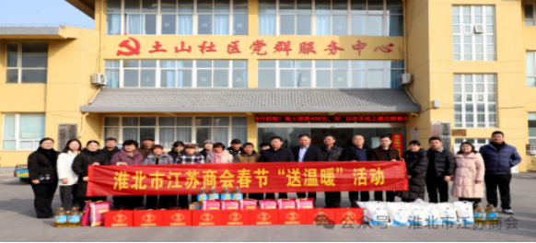

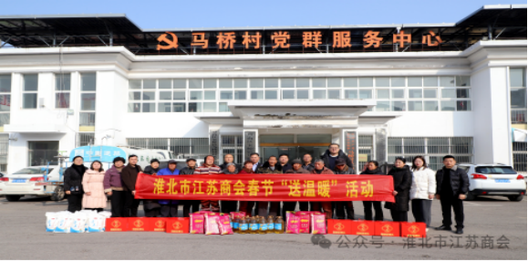

慰问组逐户与群众促膝交流，详细询问身体状况、家庭收支及实际难题，送上米、面、油、干果礼盒等物资，传递党和政府的关怀及社会各界的关爱，并致以诚挚的新春祝福，让寒冬里的群众感受到真切暖意。
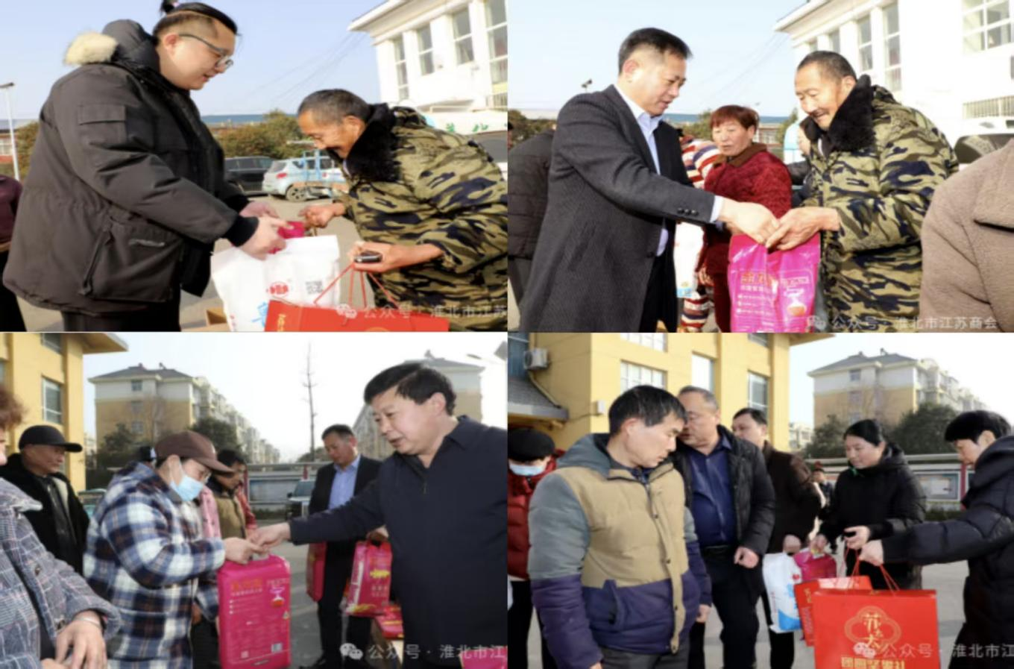

市、区工商联对江苏商会的公益行动给予肯定，称赞其践行社会责任、彰显苏商担当。商会会长李加爱表示，未来将持续凝聚爱心，常态化开展帮扶，为地方民生改善与高质量发展添力，此次活动也切实拉近了与群众的距离，让关怀精准落地。

